**Integración de Sistemas Informáticos**

**Trabajo Laboratorio**

ESCUELA SUPERIOR DE INFORMÁTICA

UNIVERSIDAD DE CASTILLA-LA MANCHA

José Javier Bogado Candia

Gonzalo De Los Reyes Sánchez

Curso 2023/2024

**Documento de usuario.**

Prerrequisitos: Tener una cuenta creada con el proveedor de las API <https://rapidapi.com/> para poder obtener la API_KEY de las dos API utilizadas (<https://rapidapi.com/apidojo/api/tasty> y <https://rapidapi.com/hydrone/api/qr-code-generator20>), esta API_KEY, tendrá que ser guardada en un documento .env para poder ser utilizada.

Primeros paso: Utilizar flask para dejar al backend a la escucha de las peticiones de frontend mediante:

-cd isi-ezMenu/backend/

-export FLASK_APP=app.py

-flask run

Acceder al documento html y abrirlo en el buscador.

En la pantalla de inicio:

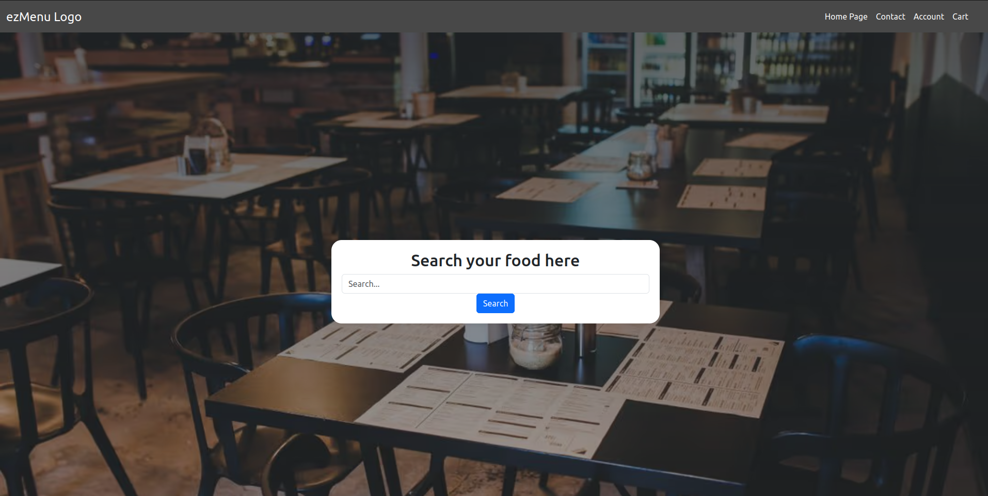Poner el nombre de la comida que se desea en la barra de busqueda y presionar el boton de search, a página hará un scroll hasta la sección crear menú, donde se generan las respuestas a la búsqueda.

Ejemplo con búsqueda soup:

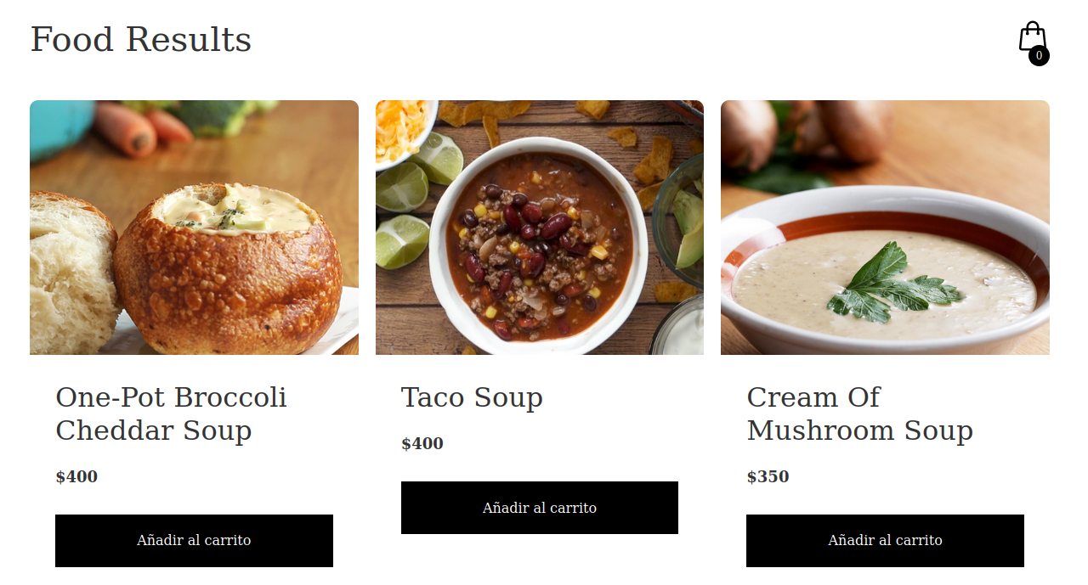

En esta nueva sección se tienen que seleccionar los elementos que se quiere aparezcan en la carta mediante el botón “Añadir al carrito”

El carrito en vacío se mostrara con un 0 y de la siguiente forma:

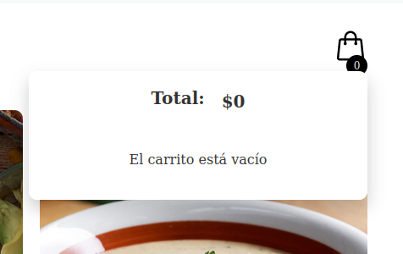

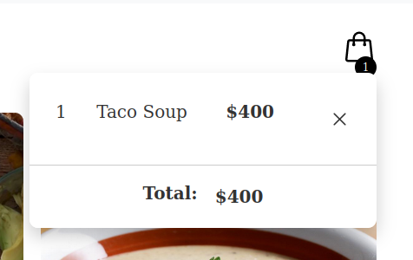Al añadir objetos pasa a:

Presionando la “X” se pueden eliminar objetos de la lista.

Cuando el carrito tiene objetos aparecen las siguientes opciones:

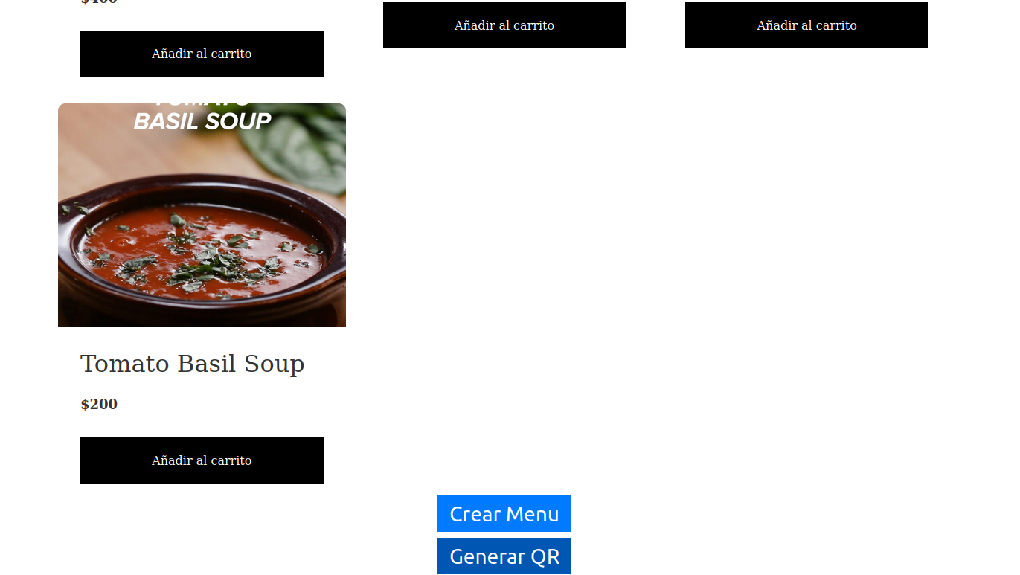Crear menú: crea un menu en pdf con los elementos seleccionados.

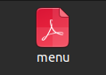

Crear qr aparece cuando hay algun menu creado y genera un codico qr para acceder al mismo.